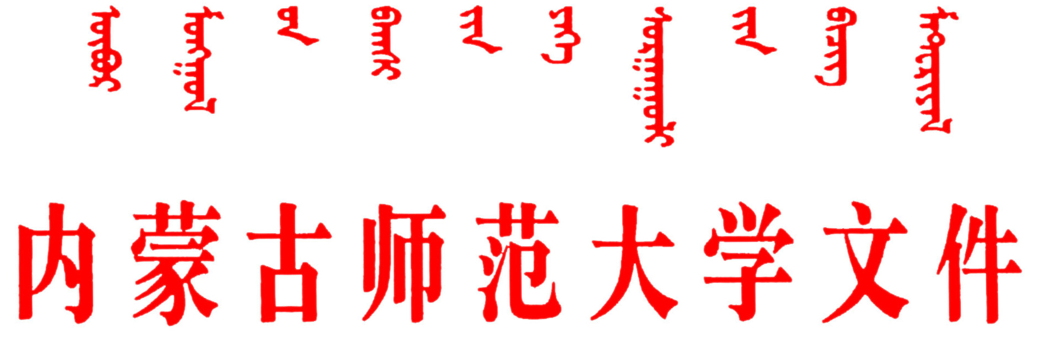
校发[2007]58号
关于印发《内蒙古师范大学国家励志奖学金、
国家助学金评选管理暂行办法》的通知
各学院、各部门：
为激励高校家庭经济困难学生勤奋学习、努力进取、在德智体美等方面全面发展，中央和自治区政府共同出资设立了国家励志奖学金和国家助学金。
为做好我校国家励志奖学金、国家助学金的评选管理工作，根据《内蒙古自治区财政厅、教育厅关于印发<普通本科高校、高等职业学校国家励志奖学金管理暂行办法>的通知》(内财教字[2007]780号)和《内蒙古自治区财政厅、教育厅关于印发<普通本科高校、高等职业学校国家助学金管理暂行办法>的通知》(内财教字[2007]781号)精神，结合实际，学校制定《内蒙古师范大学国家励志奖学金和国家助学金评选管理暂行办法》，现印发给你们，请认真学习并遵照执行。
特此通知
附件：《内蒙古师范大学国家励志奖学金、国家助学金评选管理暂行办法》

二〇〇七年十一月二十一日

主题词：学校 国家奖助学金 评选办法 通知
抄 送：学校领导
内蒙古师范大学党政办公室 2007年11月21日印
（共印90份）
附：
内蒙古师范大学
国家励志奖学金、国家助学金评选管理暂行办法
第一章 总则
第一条 为激励高校家庭经济困难学生勤奋学习、努力进取，在德智体美等方面全面发展，中央和自治区政府以8:2的比例共同出资设立了国家励志奖学金和国家助学金。为做好我校国家励志奖学金、国家助学金的评选管理工作，根据《内蒙古自治区财政厅、教育厅关于印发<普通本科高校、高等职业学校国家励志奖学金管理暂行办法>的通知》(内财教字[2007]780号)和《内蒙古自治区财政厅、教育厅关于印发<普通本科高校、高等职业学校国家助学金管理暂行办法>的通知》(内财教字[2007]781号)精神，结合我校实际，制定本办法。
第二章 奖助条件及标准
第二条 国家励志奖学金是为激励高校家庭经济困难学生勤奋学习、努力进取，在德、智、体、美等方面全面发展，由中央和地方政府共同出资设立， 用于奖励资助品学兼优的家庭经济困难学生的奖学金。
一、申请国家励志奖学金的基本条件
1．热爱社会主义祖国，拥护中国共产党的领导；
2．遵守法律、法规，遵守学校规章制度；
3．诚实守信，上学年思想品德被评为优良；
4．学习成绩优秀，上学年所有必修课和限选课程全部及格，学业成绩排名在班级前30％；
5．家庭经济困难，生活俭朴，须认定为贫困生；
6．二年级以上（含二年级）的全日制普通本专科(含高职、第二学士学位)在校生；
7．本学年没有获得过各类奖助学金和减免学费。
二、国家励志奖学金的奖励标准：每人5000元。
第三条 国家助学金是为了体现党和政府对高校家庭经济困难学生的关怀，由中央与地方政府共同出资设立，用于资助家庭经济困难的全日制普通本、专科(含高职、第二学士学位)在校学生的助学金。
一、国家助学金的基本申请条件
1．热爱社会主义祖国，拥护中国共产党的领导；
2．遵守法律、法规，遵守学校规章制度；
3．诚实守信，上学年思想品德被评为较好以上；
4．勤奋学习，积极上进，上学年学业成绩排名在班级前80％；
5．家庭经济困难，生活俭朴，须认定为贫困生；
6．本学年所获各类奖助学金总额一般不超过5000元。
二、国家助学金的资助标准：分为三个等级，其中国家一等助学金每人每年4000元，国家二等助学金每人每年3000元，国家三等助学金每人每年2000元。学校优先资助特困生，并依次类推。
第三章 名额分配及预算额度
第四条 每年10月份，学生工作与就业指导处根据自治区财政厅、教育厅下达的国家励志奖学金、国家助学金名额和预算，下达我校评选名额和金额。
第四章 申请、评选和发放
第五条 国家励志奖学金、国家助学金每学年评选一次，实行等额评选。同一学年内，获得学校或社会各界各类奖助学金5000元以上者和获得国家奖学金、国家励志奖学金者，原则上不得申请国家助学金。在兼顾公平的前提下，对于其中家庭特别困难的学生，可同时申请并获得国家助学金；
国家奖学金、励志奖学金获得者，原则上不再参与当年学校各类优秀学生奖学金和社会奖助学金的评选。
第六条 评选中须遵循自下而上、逐级推荐的原则，坚持公开、公平、公正的原则，确保最符合条件的学生获得奖励和资助。具体程序是：
1．学生工作与就业指导处依据自治区财政厅、教育厅下达的名额和预算，拟定评选通知，并在校园网上公布。各院、部按照通知要求，作好相应的宣传、申请、评选工作，确保评选信息的公开和透明。
2．贫困生本人提出书面申请，如实说明申请事由，并提供相关证明材料。
3．各班级（或年级）贫困生认定评议小组进行民主评议，并按评选通知的要求，在申请者中进行等额评选，确定名单（国家助学金需要确定档次），将评选结果上报院、部学生工作组审核。
4．院、部学生工作组认真审议上报材料，确定名单（国家助学金需要确定等次），并在本单位公示3天以上，若无异议，由院、部组织学生填写《国家励志奖学金申请表》和《国家助学金申请表》，学生工作组负责人在其申请表上签署意见后，连同本人申请书及相关材料、《国家励志奖学金获奖学生初审名单表》、《获得国家助学金学生初审名单表》报学生工作与就业指导处。
5．学生工作与就业指导处进行审核汇总，在校内公示5天，若无异议，报校学生资助工作领导小组审批，最终确定受奖助学生。
第七条 学校每年10月25日前完成评选并将结果上报教育厅。学校收到自治区划拨经费后15日内，将国家励志奖学金以银行转账方式一次性发放给获奖学生，国家助学金按学期发放给受助学生。
第五章 管理和监督
第八条 对国家励志奖学金获得者，由学校统一印发证书，并记入学生学籍档案。
第九条 各院、部学生工作组，可根据上级有关文件精神和本办法要求，制定相应的评选管理细则。
第十条 各院、部要认真做好各类奖助项目的日常管理工作，可通过信件、电话、实地走访等方式对受奖助学生进行调查核实。如发现弄虚作假，取消各类资助资格，收回资助资金，并依据有关规定进行处理。
第十一条 国家励志奖学金、国家助学金的评选、发放工作，在校学生资助工作领导小组领导下，由学生工作与就业指导处组织实施。
第十二条 各学院、各部门要严格执行国家相关法规政策，对国家划拨的以上奖助经费实行分账核算，专款专用，不得截留、挤占、挪用，同时应接受财政、审计、纪检监察、主管机关等部门的检查和监督。
第六章 附 则
第十三条 本办法自公布之日起施行，由学生工作与就业指导处负责解释。

